Bukurešť, dopravné, poptávka
Dne 19/1/2015
Jedná se o zásobník na kapalný dusík, inspiračně válcové zásobníky:
________________________________________________________

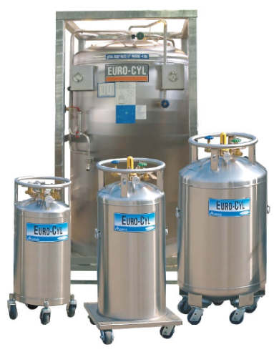
Varianta A: jedna nádoba
jeden podvozek;
dvě zásilky

typ 180/4, průměr podvozku 508 mm, výška nádoby cca 1613 mm, prázdná nádoba 109 kg,
s obalem bedna základna cca 750x750mm, výška obalu cca 1850mm, váha obalu cca 50kg, celkem tedy cca 160 kg
A manipulační vozík (pojízdný podvozek):
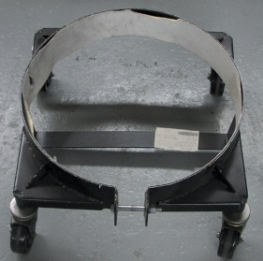
Základna cca 700x700 mm, výška cca 250 mm, váha cca 10 kg
S obalem tedy cca 750x750 mm, výška cca 300 mm, váha obalu cca 5 kg
Celkem tedy 15 kg

Varianta B: pouze jedna nádoba integrovaná s podvozkem (inspiračně stále válcový zásobník,
viz nahoře); jedna zásilka

Typ 230/4 RB (round base), průměr podvozku 660 mm, výška nádoby 1391 mm,
prázdná nádoba 125 kg;
s obalem cca 850x850 mm, výška cca 1600 mm, váha obalu cca 50 kg
celkem tedy cca 180 kg

Varianta C: pouze jedna nádoba integrovaná s podvozkem (inspiračně stále válcový zásobník,
viz nahoře; jedna zásilka

Typ 230/4 SB (square base), základna podvozku 715 x715 mm, výška nádoby 1391 mm,
prázdná nádoba 143 kg;
s obalem cca 900x900 mm, výška cca 1600 mm,váha obalu cca 50 kg
celkem tedy 195 kg

